2.B ( 27.4. – 30.4. )
Milí rodiče,
v českém jazyce pokračujeme nadále v párových souhláskách. V matematice již začneme s násobilkou. V odkazu níže naleznete videa k výuce násobilky. V případě potřeby mě neváhejte kontaktovat. Velmi Vám i dětem děkuji za přístup k domácí výuce.
Tř. uč. M. Ustrnulová
Český jazyk
Párové souhlásky – vysvětlení učebnice strana 50, žlutý rámeček
- UČ. str. 54 – párové souhlásky S - Z– ústně cvičení 1, 2, 3
- Zapamatuj si pravopis slov v rámečku na str. 54.
- do sešitu - UČ. str. 54/cv. 4
- do sešitu - UČ. str. 54/cv. 5 - utvoř věty rozkazovací
- do sešitu - UČ. str. 119 / 13
- PS str. 20, 21
- Pravopisné minutovky (Vyplnit vždy pouze první sloupec.) str. 23,24,25
- Volný list – ( S/Z )

Napiš cvičení do sešitu: Seřaď názvy květin podle abecedy (prosím vyfotit a poslat)
fialka, petrklíč, pampeliška, bledule, koniklec, jaterník, prvosenka, šafrán, podběl, sněženka, tulipán, narcis, maceška, hyacint

- Čítanka str. 28 Lesní příběhy ( Opiš název a autora. Odpověz na otázky 1-5 do sešitu.)
- Čítanka str. 29 Stromy žijí dál ( Odpověz na otázku 2. )
- Čítanka str. 29 – Uhodni hádanky ( odpovědi napiš do sešitu )

Procvičování ( Přechod na odkaz : Ctrl+kliknutí )
https://skolakov.eu/cesky-jazyk-2-trida/parove-souhlasky

Matematika
Podívej se na dvě úvodní videa k násobení. ( Ctrl + kliknutí )
Úvod 1
https://www.matyskova-matematika.cz/matyskova-matematika-6-dil/video/str-1/
Úvod 2 ( pokračování )
https://www.youtube.com/watch?v=d1Rx5vNXo1s&feature=emb_rel_end
Video 3
https://www.youtube.com/watch?v=iABQmnapj-E
Video 4
https://www.matyskova-matematika.cz/matyskova-matematika-6-dil/video/str-2/

- Příprava na násobení – pracovní list ( pracuj podle videa )
- Příprava na násobení M PS str. 14
- Procvičování násobení: https://skolakov.eu/matematika-2-trida/nasobeni-a-deleni-2
- PS str. 15, 16

- Do konce týdne se nauč násobení číslem 2.
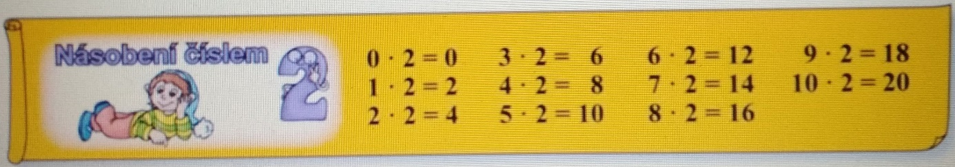
Prvouka
- Pokojové rostliny UČ str. 49 + PS str. 52 ( Můžeš si doma zkusit pokus řízkování. Postup je v učebnici. Pokud se ti povede vypěstovat kořínky ve vodě – pošli mi obrázek.)

Anglický jazyk
IS IT ? – JE TO?
YES, IT IS – ANO JE
NO, IT ISN´T – NE NENÍ
Poslechni si příběh a sleduj obrázky v učebnici na str. 42

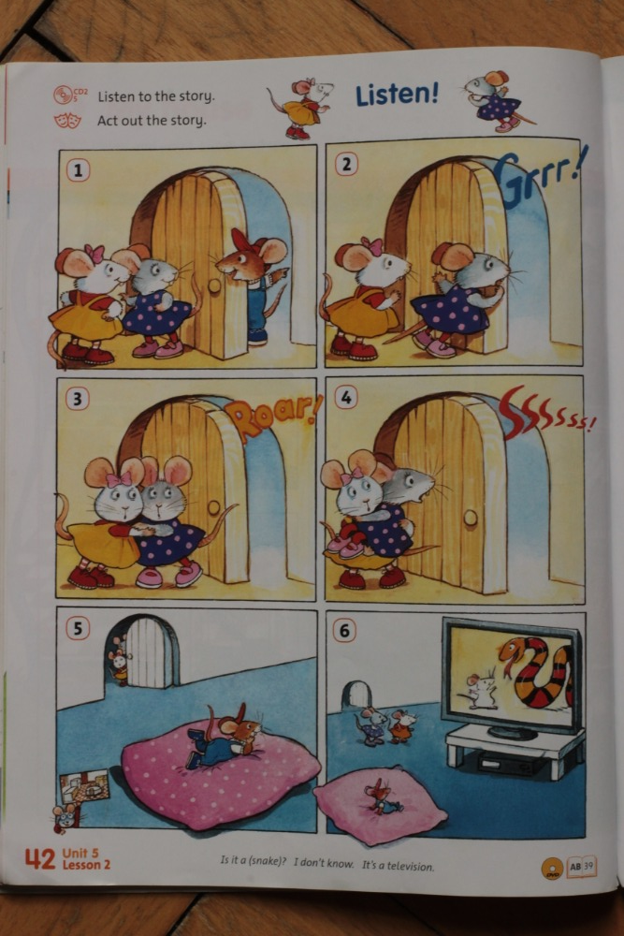

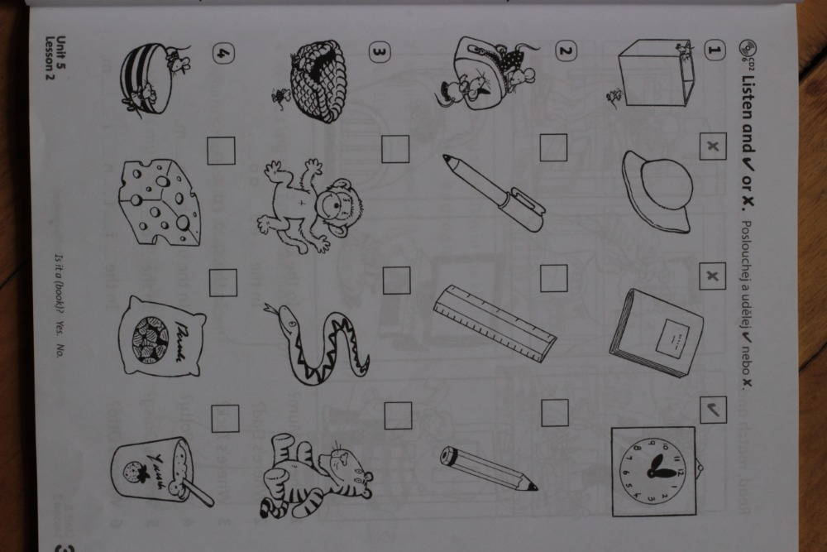
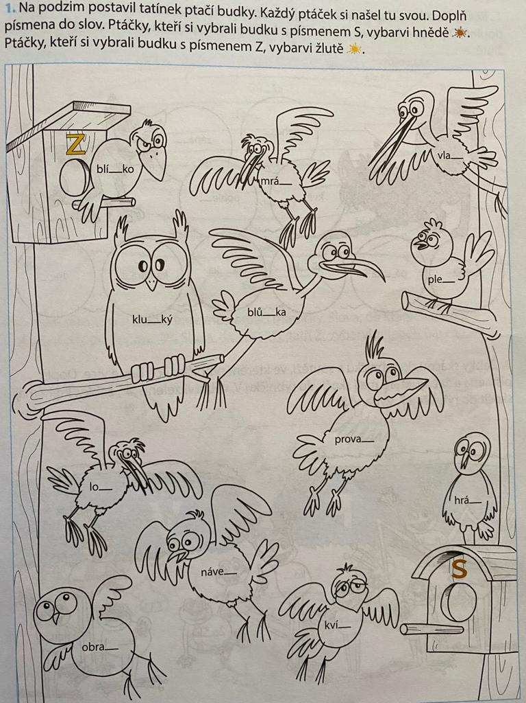
PŘÍPRAVA NA NÁSOBENÍ
Video 3 - pracuj s videem. Pak dokonči sám.
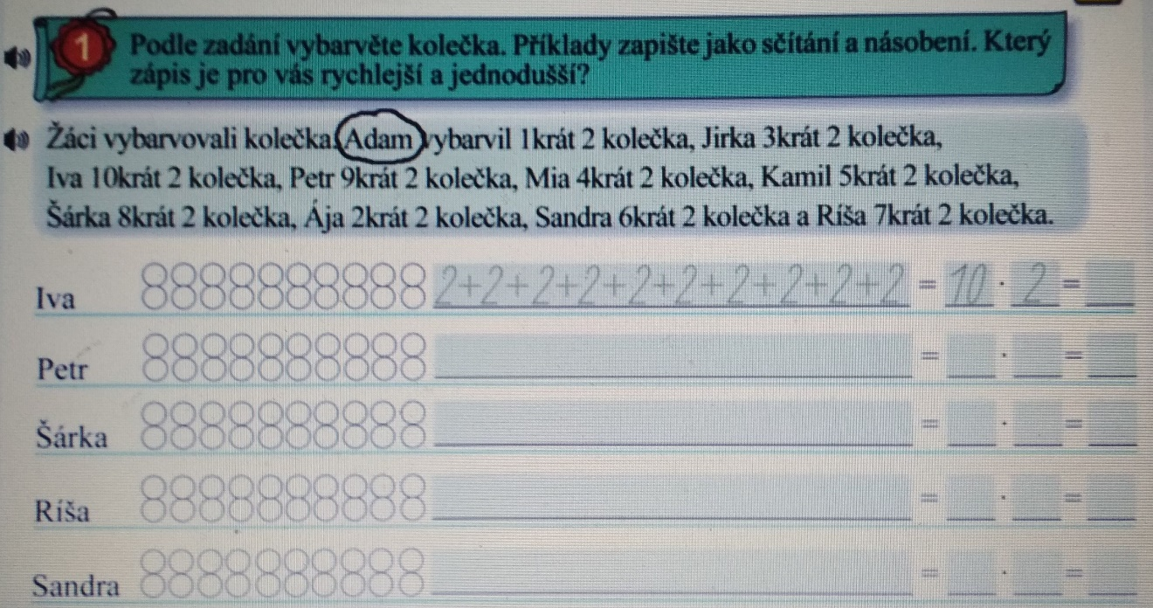
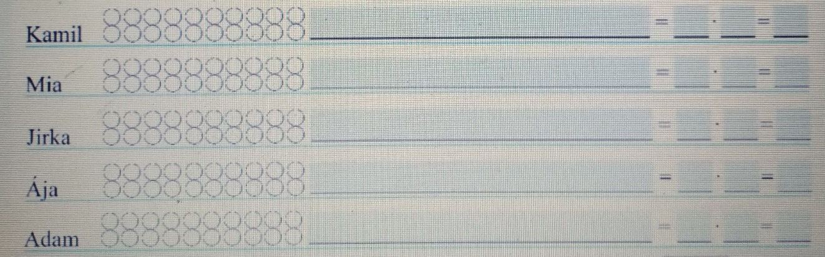
Video 4 – pracuj s videem
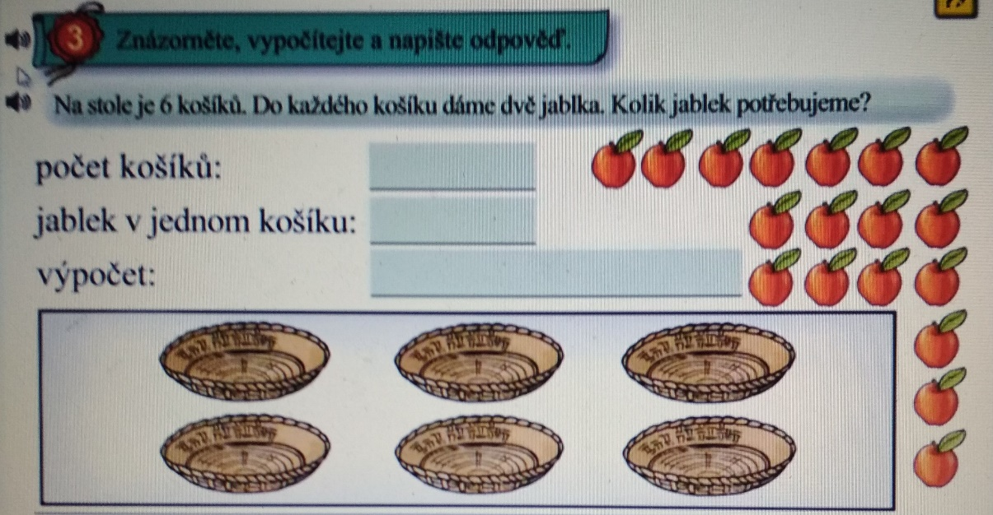
Odpověď : _____________________________________________________

